Лэпбук « Наши братья - буряты»
Автор работы воспитатель Александрова В.В.
Этот лэпбук предназначен для детей старшего дошкольного возраста.
Цель:
-Закрепление знаний о
культуре, быте и обычаях бурятского народа;
-Развитие познавательных навыков через бурятский фольклор.

Задачи:
Образовательные:
-Познакомить с обычаями, национальными традициями бурятского народа.
Развивающие:
-Развивать интерес к национальным традициям братского народа
Воспитательные:
-Воспитывать любовь к малой родине.
Дети с удовольствием играют с интерактивным пособием «Наши братья - буряты», изучая фольклор и традиции .
В лэпбуке собраны материалы о бурятских обычаях и традициях, фольклор.

1.« Угадай, как нас зовут»
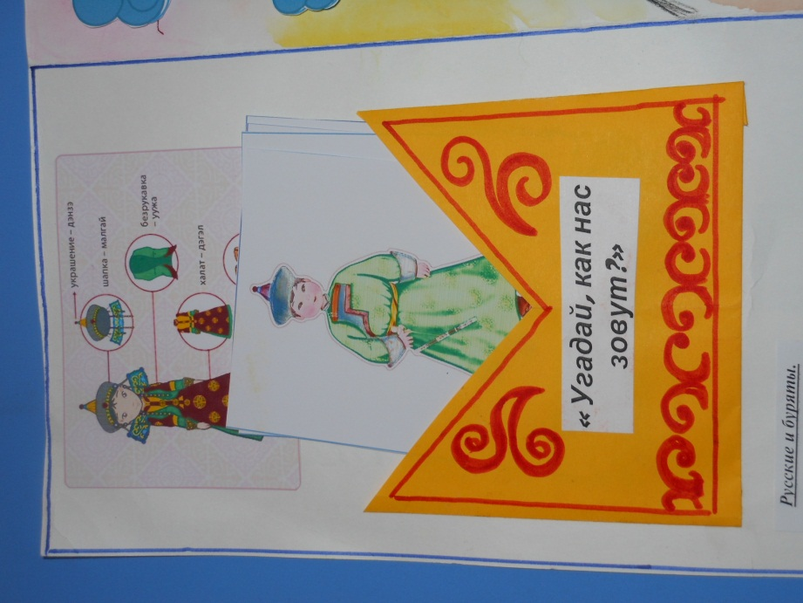
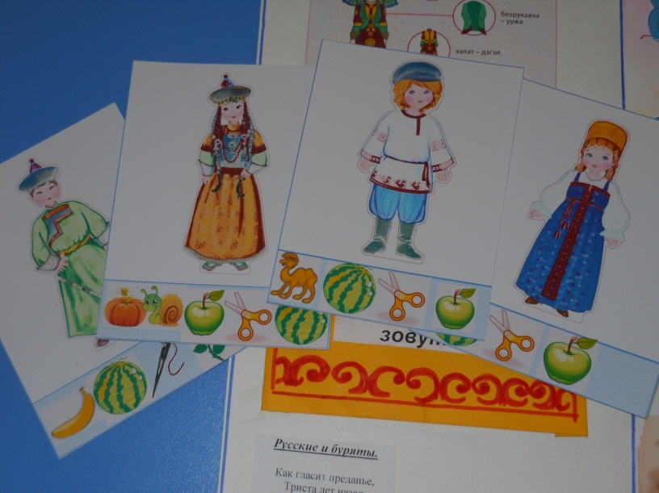

2.« Кому , что нужно?»

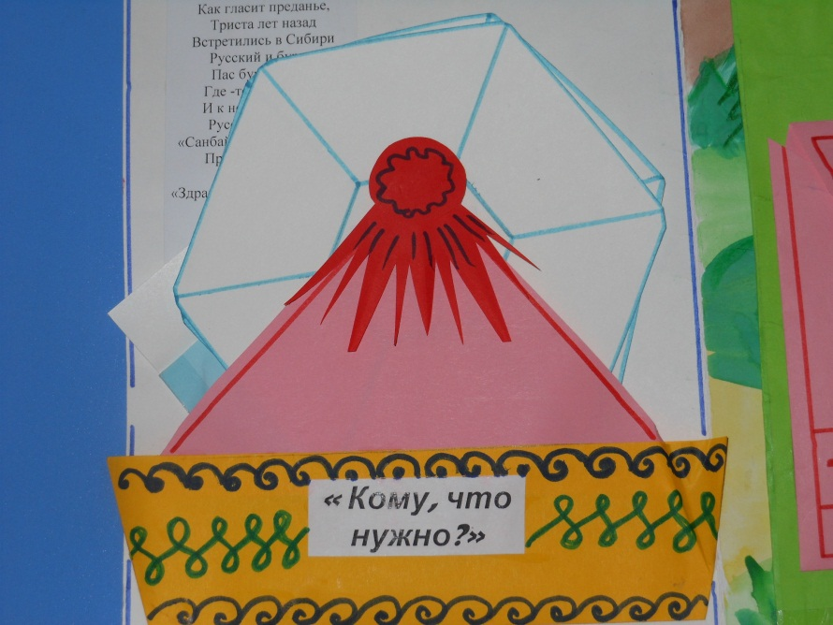
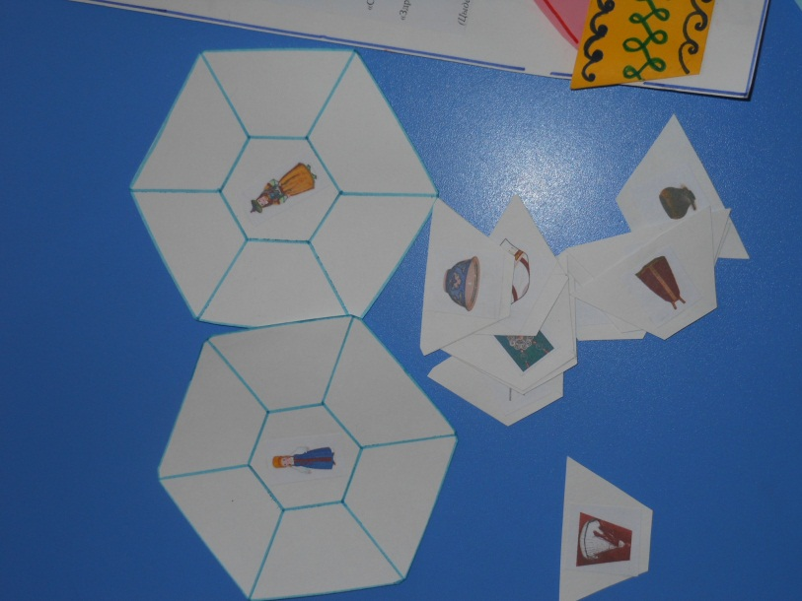

3.Бурятские народные загадки.

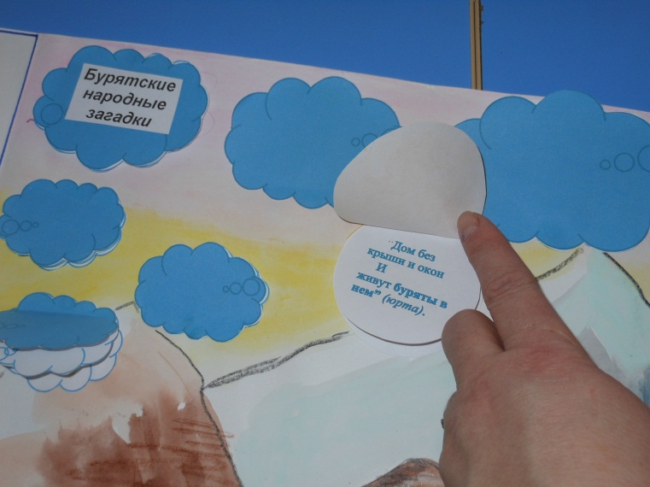

4.Юрта, домашние животные. ( Макет)

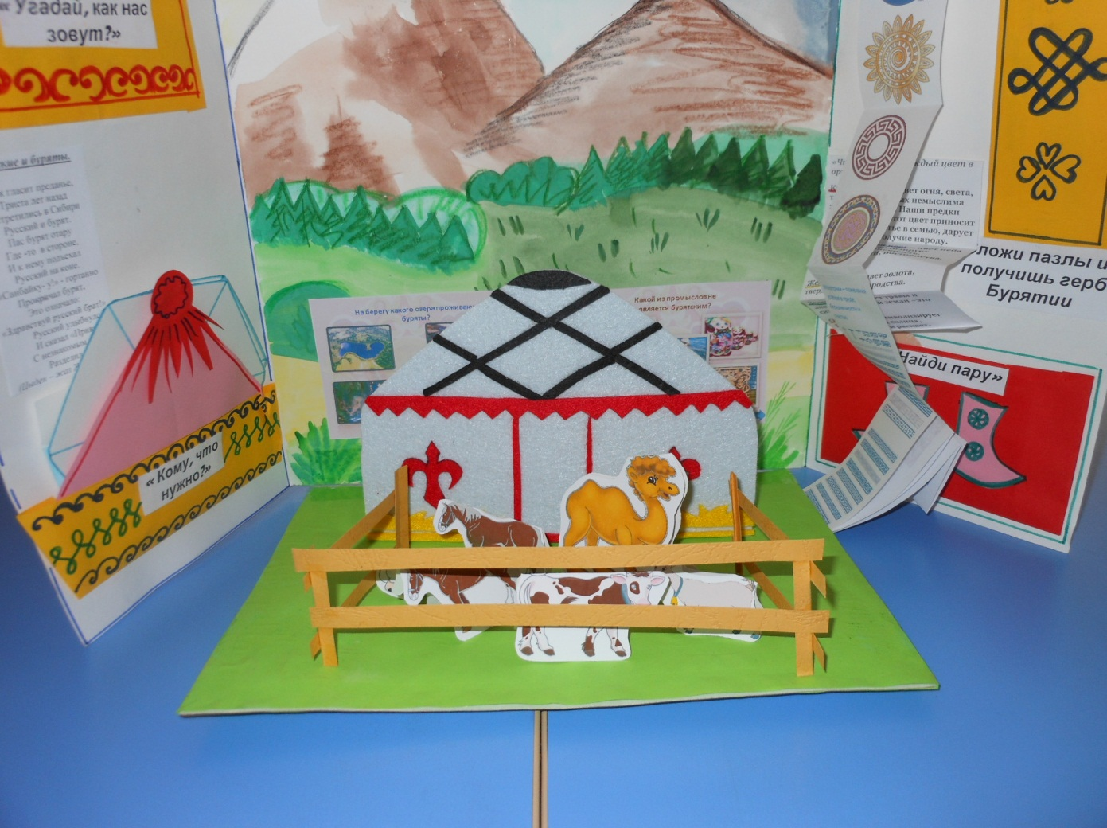

5.Карман . « Самые драгоценные животные для бурят»
6.Схемы для рисования. Лошадь и овца.
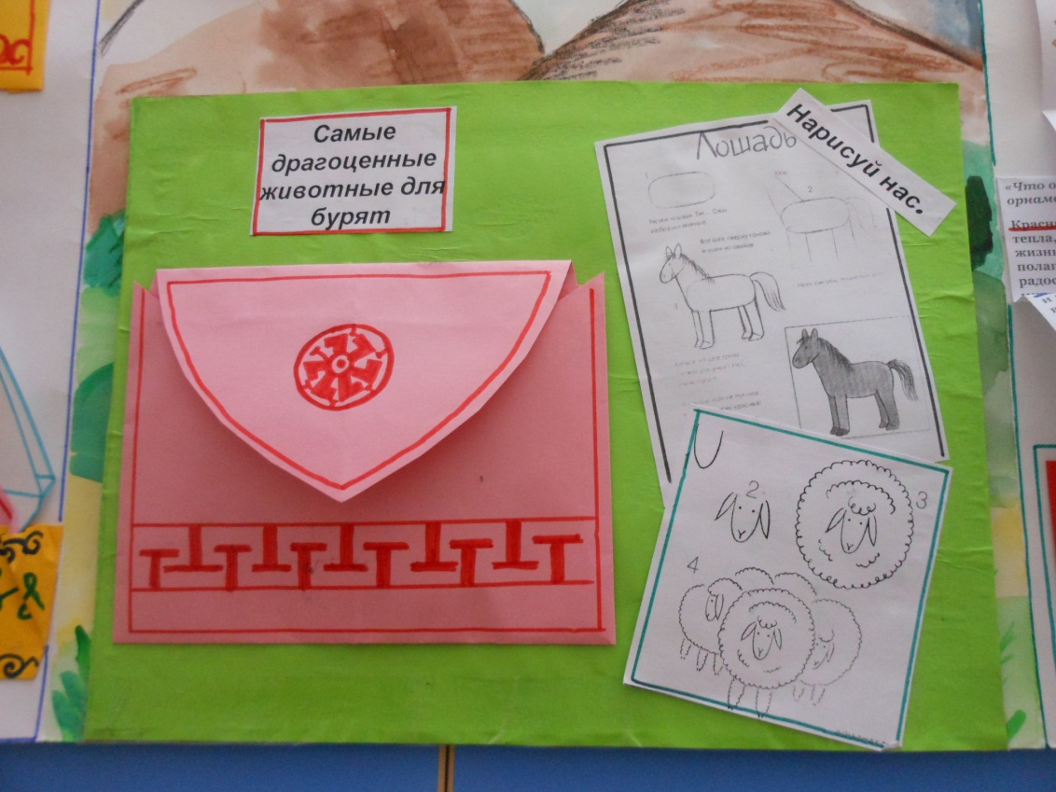

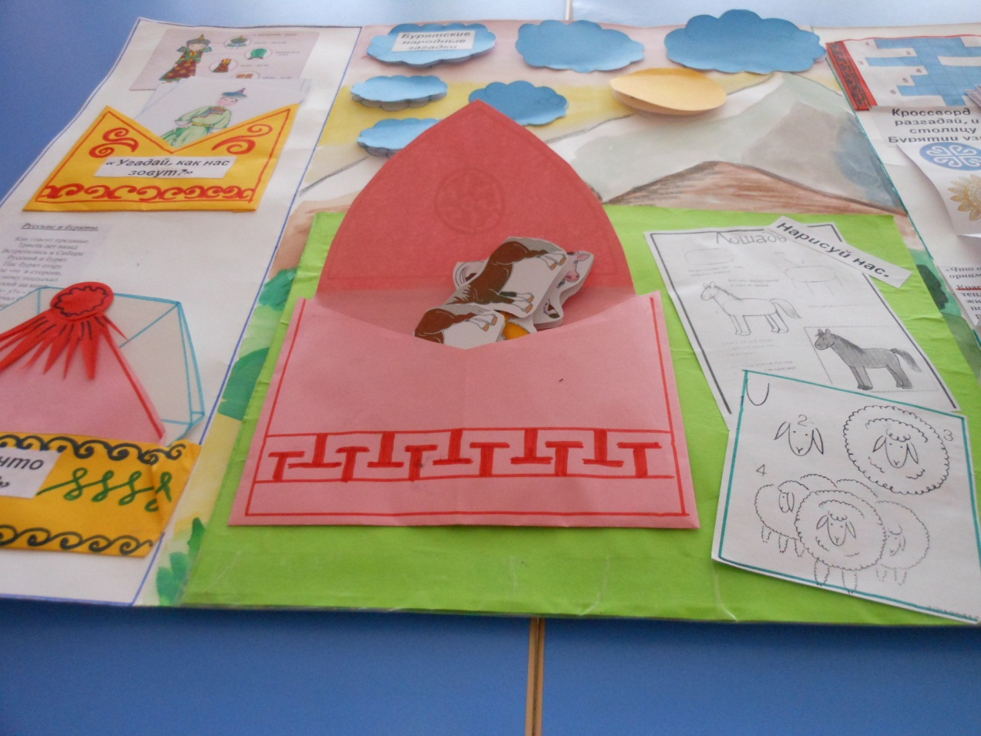

7.Кроссворд « Разгадай и столицу Бурятии отгадай»
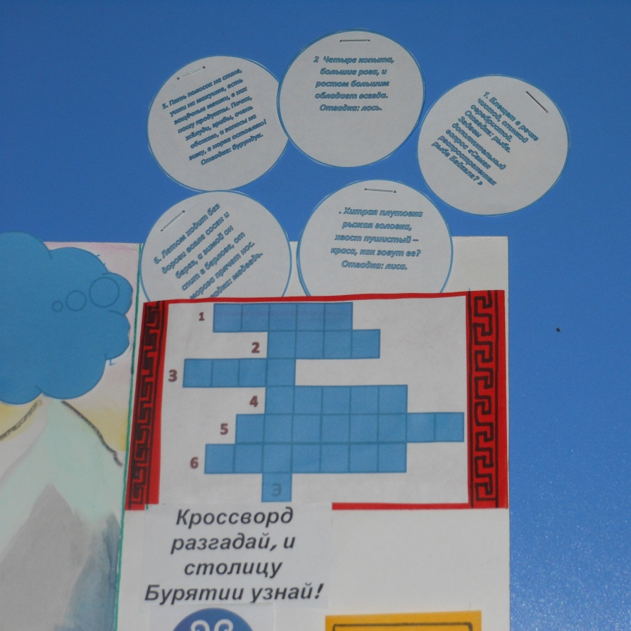
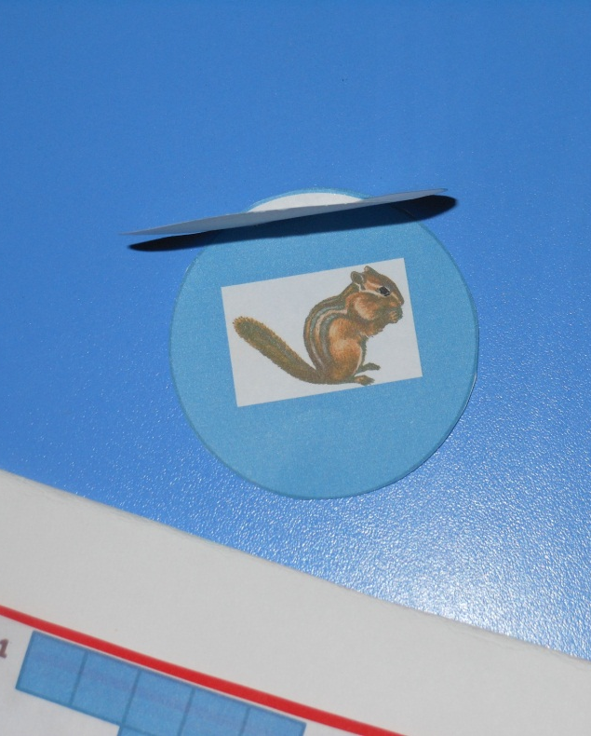

8.Математический пазл « Герб Бурятии»

9.Орнаменты и узоры.
10.« Найди пару»

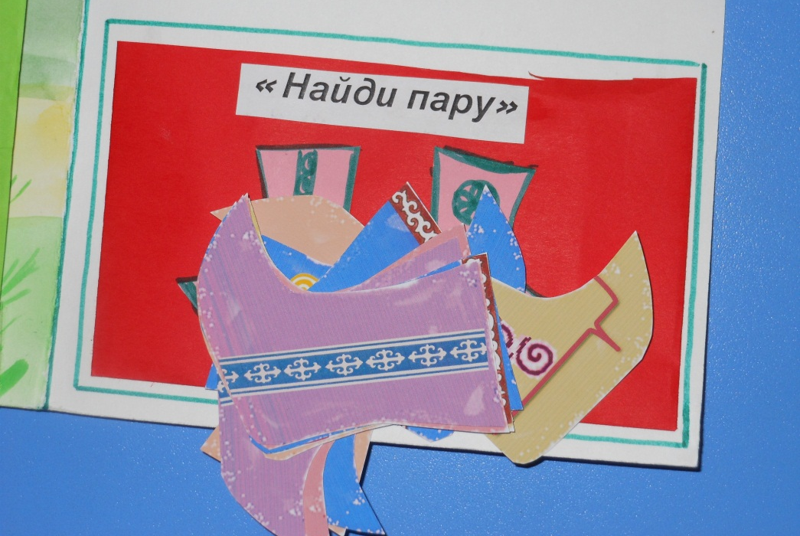
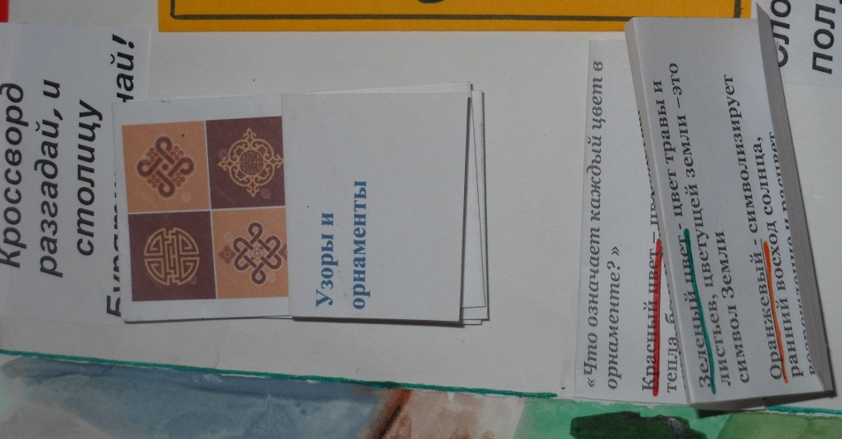

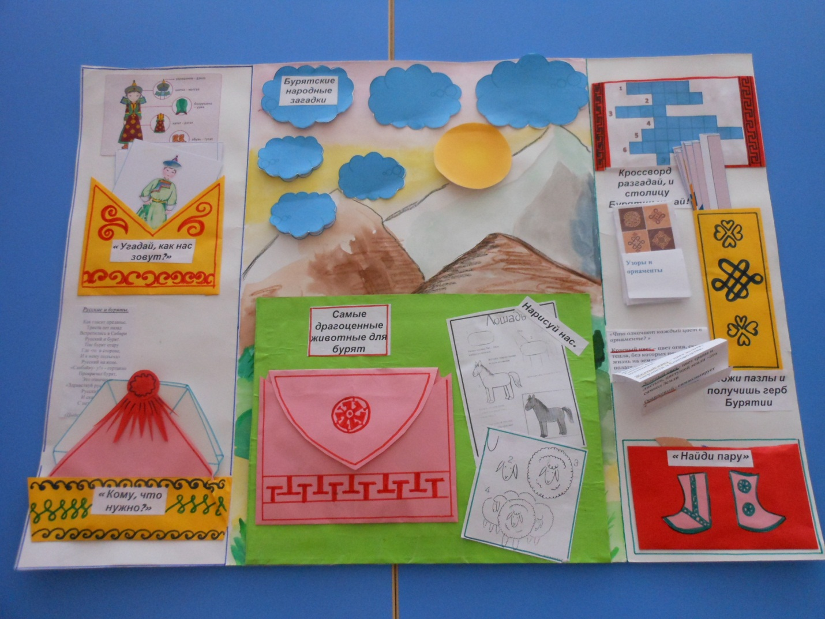

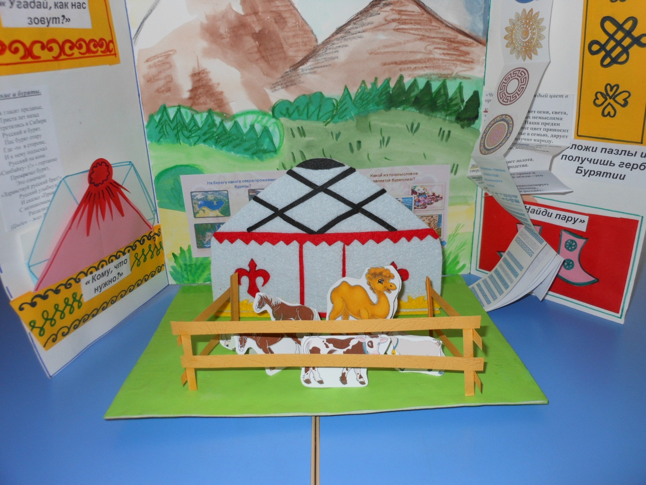
Благодаря этой форме работы дети многое узнают о национальном быте", бурятских обычаях, символики бурятского народа. Работа с лэпбуком позволит разнообразить работу и повысить познавательный интерес у детей к национальным обычаям соседнего народа.

